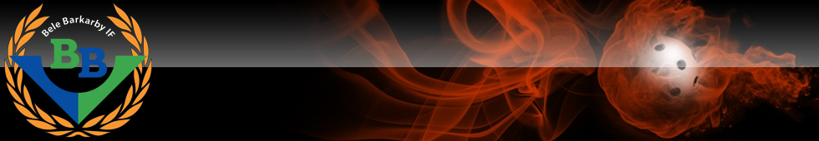

Träningsbingo Bele P13 Sommar uppehållet

Balansera boll på klubbladet 3x20s  1xSå länge du kan. | Stillastående dribbling raktframför, vänstersida, högersida I 10min | Jägarvila x2 så länge du orkar  (Rekordet I laget är 6min) | 10x3 tricpes med stol/bänk  5x3 Burpees  10x3 Armhävningar | Ställ upp två vattenflaskor och träna på “8:an” med boll I 10min
Ställ upp två vattenflaskor och träna på “8:an” med boll I 10min | 10 grodhopp, 10 utfallssteg, 5 hopp vänsterben, 5 hopp högerben, gör det 4 varv. | Stillastående dribbling raktframför, vänstersida, högersida I 10min | 8:an mellan benen med klubba och boll 5min | 3x40m så snabbt du kan  3x20m så snabbt du kan
Plankan 3x1min | Jonglera med klubba och boll, försöka att jonglera 5gg, 10gg, 15,20ggr, så många som möjligt | Skjut 50st dragskott | 10xRygglyft  10xArmhävningar  15xBenböj  3 varv | Balansera bollen på klubbladet gå ca 15m vänd och gå tillbaks 5ggr
Ställ upp 5 vattenflaskor I en slalombana dribbla genom banan I 10min | Släppboll med ena handen försök att fånga med andra handen. Armarna är utsträckta raktfram och handflatorna nedåt.  Gör det I 3min per hand. | 10 grodhopp, 10 utfallssteg, 5 hopp vänsterben, 5 hopp högerben, gör det 4 varv. | Ställ upp två vattenflaskor och träna på “8:an” med boll I 10min | Skjut 50st dragskott
Träna på finter med klubba och boll 10min | Skjut 50st dragskott | 10xRygglyft  10xArmhävningar  15xBenböj  3 varv | Jägarvila x2 så länge du orkar  (Rekordet I laget är 6min) | Jonglera med klubba och boll, försöka att jonglera 5gg, 10gg, 15,20ggr, så många som möjligt
4x10 Benböj  2x10 Armhävningar  1x10 Burpees | Skjut 25 dragskott, 25 handlesskott.  Balanserabollen på klubban 3x30s | Balansera bollen på klubbladet gå ca 15m vänd och gå tillbaks 5ggr | Ställ upp 5 vattenflaskor I en slalombana dribbla genom banan I 10min | Skjut 100 valfria skott

